
大阪府

大阪府歯科口腔保健計画

歯っけよい 残った 8020

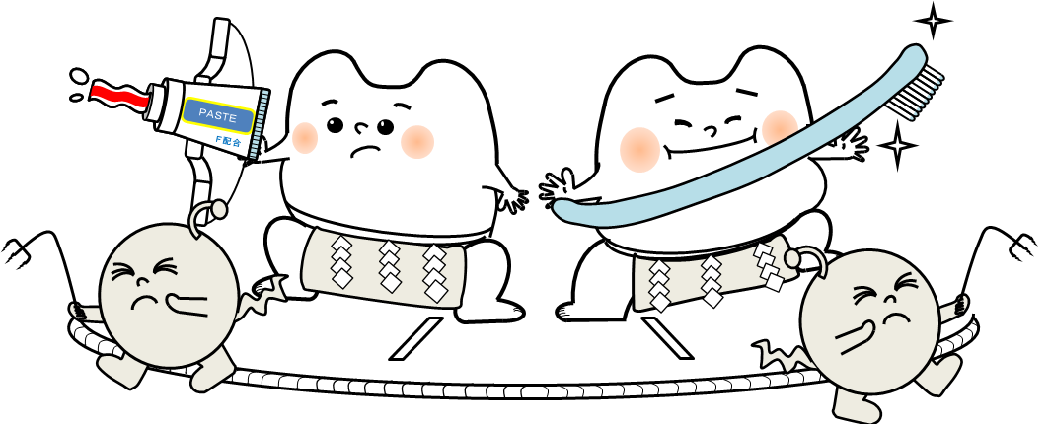
平成２６年3月
大 阪 府

あいさつ
歯と口は、食べる、飲み込む、話すなど、人間の基本的かつ重要な役割を担っています。
また、歯と口の健康は、糖尿病、脳血管疾患、心疾患等のＮＣＤ疾患（非感染性疾患）、さらには全身の健康の保持・増進にも影響を及ぼすことがあります。大阪府は健康寿命をはじめとする様々な健康指標が全国と比較して低く、これらを改善するうえでも、歯と口の健康づくりの推進はとても重要です。
そこで、本府では、府内における歯科口腔保健の現状と課題を踏まえ、歯科口腔保健対策を総合的かつ計画的に推進するため、平成24年度に国が策定した「歯科口腔保健の推進に関する基本的事項」をもとに、「大阪府歯科口腔保健計画」を策定しました。
本計画では、「生涯にわたる歯と口の健康づくりの推進」、「歯科疾患の予防の推進」、「歯と口の健康づくりのための意識づけと実践の推進」の３つの基本的な方針のもと、乳幼児期、学齢期、成人期、高齢期の各ライフステージ及び要介護者、障がい児者等の配慮が必要な方における歯と口の健康づくりに取り組みます。
府民一人一人が日頃から歯と口の健康づくりに取り組み、出来る限り自分の歯を「残す」ことを目指し、８０歳になっても２０本以上自分の歯を持ち（８０２０）、自分の歯で食べて味わうことにより、健やかで心豊かに生活できる活力ある社会を実現できるよう願いをこめて、「歯っけよい 残った ８０２０」を本計画の標語としました。
はちまる にいまる
はちまる にいまる
今後は、この計画に沿って、市町村や関係機関と連携を図りながら、本府の歯科口腔保健の推進に取り組んでまいりますので、府民の皆様には、より一層の御理解と御協力をお願いします。
最後に、本計画の策定に当たりご尽力いただきました、大阪府生涯歯科保健推進審議会並びに大阪府歯科口腔保健計画策定部会の委員の皆様をはじめ、貴重な御意見、ご提言をいただきました関係各位、府民の皆様に心よりお礼申し上げます。

平成2６年３月

大阪府知事 松井 一郎

目 次

第１章 計画の概要‥‥‥‥･‥‥‥‥‥‥‥･‥‥‥‥‥･‥‥‥‥‥‥‥･‥‥‥ 1
１ 計画策定の経緯‥‥‥‥･‥‥‥‥‥‥‥･‥‥‥‥‥‥‥･‥‥‥‥‥‥‥･ 1
２ 計画の位置付け‥‥‥‥･‥‥‥‥･‥‥‥‥‥‥‥･‥‥‥‥‥‥‥･‥‥‥ 1
３ 計画の期間‥‥‥‥･‥‥‥‥‥‥‥･‥‥‥‥‥‥‥･‥‥‥‥‥‥‥･‥‥ ２

第２章 大阪府の歯科口腔保健の現状と課題‥‥‥‥‥‥･‥‥‥‥‥‥‥‥‥･‥ ３
１ 乳幼児期‥‥‥‥‥‥･‥‥‥‥‥‥‥･‥‥‥‥‥‥‥･‥‥‥‥‥‥‥･‥ ３
２ 学齢期‥‥‥‥‥‥･‥‥‥‥‥‥‥･‥･‥‥‥‥‥‥‥･‥‥‥‥‥‥‥･‥ ６
３ 成人期・高齢期‥‥‥‥‥‥･‥‥‥‥‥‥‥･‥‥‥‥‥‥‥･‥‥‥‥･‥ １０
４ 定期的な歯科健診を受けることが困難な人‥‥‥‥‥‥･‥‥‥‥‥‥‥･‥ １８
（１）要介護者‥･‥‥‥‥‥‥‥･‥‥‥‥‥‥‥‥‥‥‥‥･‥‥‥‥‥‥ １８
（２）障がい児者‥･‥‥‥‥‥‥‥･‥‥‥‥‥‥‥･‥‥‥･‥‥‥‥‥‥ １９

第３章 歯科口腔保健計画の方向性‥‥‥‥‥‥‥‥‥‥‥‥‥‥‥‥‥‥‥‥‥ ２０
１ 基本的な考え方‥‥‥‥‥‥‥‥‥‥‥‥‥‥‥‥‥‥‥‥‥‥‥‥‥‥‥ ２０
２ 目標設定の考え方 ‥‥‥‥‥‥‥‥‥‥‥‥‥‥‥‥‥‥‥‥‥‥‥‥‥‥ ２１

第４章 歯科口腔保健の取り組みと目標値‥‥‥‥‥‥‥‥‥‥‥‥‥‥‥‥‥‥ ２２
１ 乳幼児期‥‥‥‥‥‥‥‥‥‥‥‥‥‥‥‥‥‥‥‥‥‥‥‥‥‥‥‥‥‥ ２２
２ 学齢期‥‥‥‥‥‥‥‥‥‥‥‥‥‥‥‥‥‥‥‥‥‥‥‥‥‥‥‥‥‥‥ ２３
３ 成人期・高齢期‥‥‥‥‥‥‥‥‥‥‥‥‥‥‥‥‥‥‥‥‥‥‥‥‥‥‥ ２４
４ 定期的な歯科健診を受けることが困難な人‥‥‥‥‥‥‥‥‥‥‥‥‥‥‥ ２７
（１）要介護者‥‥‥‥‥‥‥‥‥‥‥‥‥‥‥‥‥‥‥‥‥‥‥‥‥‥‥ ２７
（２）障がい児者‥‥‥‥‥‥‥‥‥‥‥‥‥‥‥‥‥‥‥‥‥‥‥‥‥‥ ２８
５ 大阪府歯科口腔保健計画 目標値一覧（再掲）‥‥‥‥‥‥‥‥‥‥‥‥‥‥ ２９

第５章 計画の推進体制‥‥‥‥‥‥‥‥‥‥‥‥‥‥‥‥‥‥‥‥‥‥‥‥‥‥ ３２
１ 推進体制と進捗管理‥‥‥‥‥‥‥‥‥‥‥‥‥‥‥‥‥‥‥‥‥‥‥‥‥ ３２
２ 各機関の役割‥‥‥‥‥‥‥‥‥‥‥‥‥‥‥‥‥‥‥‥‥‥‥‥‥‥‥‥ ３３
（１）市町村・保健所設置市‥‥‥‥‥‥‥‥‥‥‥‥‥‥‥‥‥‥‥‥‥ ３３
（２）関係団体等‥‥‥‥‥‥‥‥‥‥‥‥‥‥‥‥‥‥‥‥‥‥‥‥‥‥ ３３

参考資料‥‥‥‥‥‥‥‥‥‥‥‥‥‥‥‥‥‥‥‥‥‥‥‥‥‥‥‥‥‥‥‥‥ ３６
歯科口腔保健の推進に関する法律‥‥‥‥‥‥‥‥‥‥‥‥‥‥‥‥‥‥‥‥‥ ３７
歯科口腔保健の推進に関する基本的事項における目標‥‥‥‥‥‥‥‥‥‥‥‥ ４０
大阪府市町村歯科口腔保健実態調査‥‥‥‥‥‥‥‥‥‥‥‥‥‥‥‥‥‥‥‥ ４１
「食育」と「お口の健康」に関するアンケート調査‥‥‥‥‥‥‥‥‥‥‥‥‥ ４２
府内の介護老人保健施設における歯科保健の取り組みについての調査‥‥‥‥‥ ４３
府内の障がい者（児）入所施設における歯科保健の取り組みについての調査‥‥ ４４

